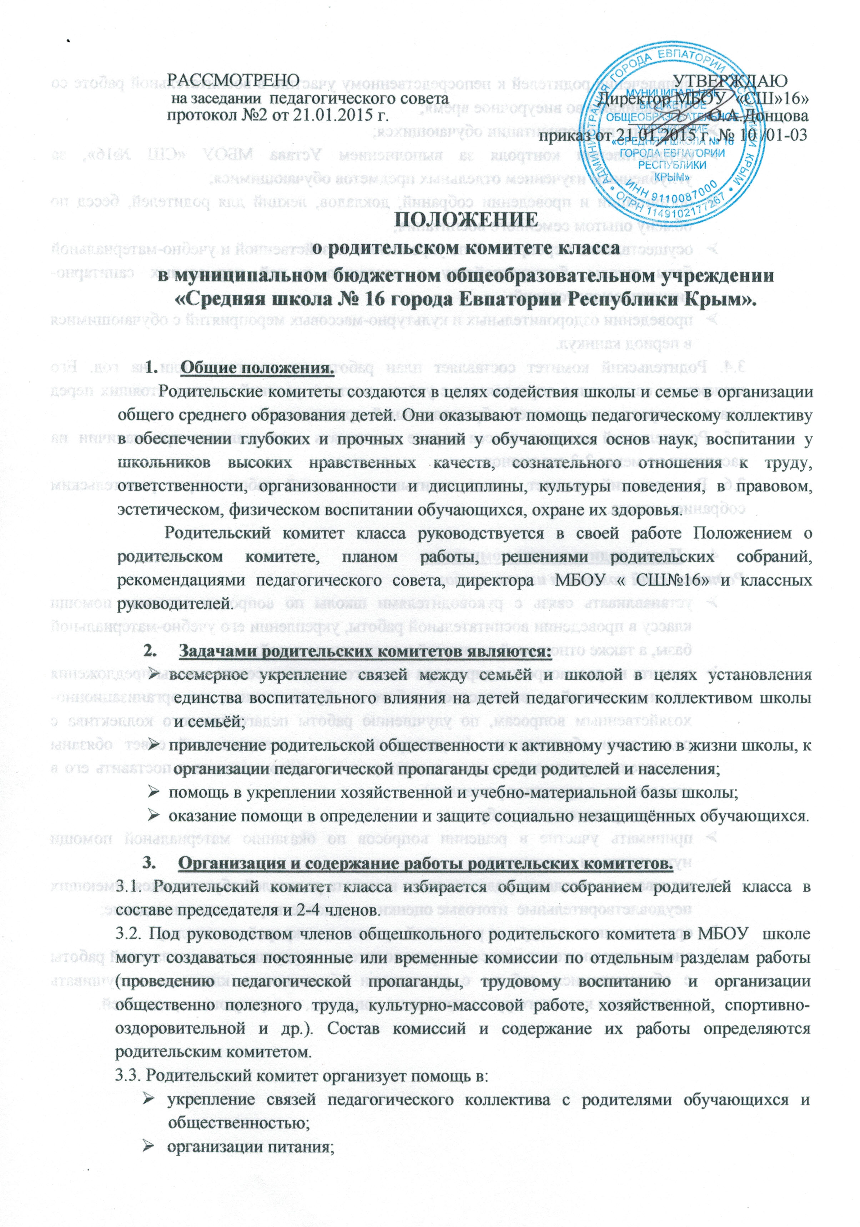РАССМОТРЕНО УТВЕРЖДАЮ
на заседании педагогического совета Директор МБОУ «СШ»16»
протокол №2 от 21.01.2015 г. _________О.А.Донцова
приказ от 21.01.2015 г. № 10 /01-03

ПОЛОЖЕНИЕ
о родительском комитете класса
в муниципальном бюджетном общеобразовательном учреждении «Средняя школа № 16 города Евпатории Республики Крым».

1. Общие положения.
Родительские комитеты создаются в целях содействия школы и семье в организации общего среднего образования детей. Они оказывают помощь педагогическому коллективу в обеспечении глубоких и прочных знаний у обучающихся основ наук, воспитании у школьников высоких нравственных качеств, сознательного отношения к труду, ответственности, организованности и дисциплины, культуры поведения, в правовом, эстетическом, физическом воспитании обучающихся, охране их здоровья.
Родительский комитет класса руководствуется в своей работе Положением о родительском комитете, планом работы, решениями родительских собраний, рекомендациями педагогического совета, директора МБОУ « СШ№16» и классных руководителей.

2. Задачами родительских комитетов являются:
- всемерное укрепление связей между семьёй и школой в целях установления единства воспитательного влияния на детей педагогическим коллективом школы и семьёй;
- привлечение родительской общественности к активному участию в жизни школы, к организации педагогической пропаганды среди родителей и населения;
- помощь в укреплении хозяйственной и учебно-материальной базы школы;
- оказание помощи в определении и защите социально незащищённых обучающихся.

3. Организация и содержание работы родительских комитетов.
3.1. Родительский комитет класса избирается общим собранием родителей класса в составе председателя и 2-4 членов.
3.2. Под руководством членов общешкольного родительского комитета в МБОУ школе могут создаваться постоянные или временные комиссии по отдельным разделам работы (проведению педагогической пропаганды, трудовому воспитанию и организации общественно полезного труда, культурно-массовой работе, хозяйственной, спортивно-оздоровительной и др.). Состав комиссий и содержание их работы определяются родительским комитетом.
3.3. Родительский комитет организует помощь в:
- укрепление связей педагогического коллектива с родителями обучающихся и общественностью;
- организации питания;
- привлечение родителей к непосредственному участию в воспитательной работе со школьниками во внеурочное время;
- работе по профориентации обучающихся;
- осуществлении контроля за выполнением Устава МБОУ «СШ №16», за углубленным изучением отдельных предметов обучающимися;
- организации и проведении собраний, докладов, лекций для родителей, бесед по обмену опытом семейного воспитания;
- осуществление мероприятий по укреплению хозяйственной и учебно-материальной базы школы, благоустройству и созданию в ней нормальных санитарно-гигиенических условий;
- проведении оздоровительных и культурно-массовых мероприятий с обучающимися в период каникул.
3.4. Родительский комитет составляет план работы на полугодие или на год. Его конкретное содержание определяется с учётом местных условий и задач, стоящих перед классом, параллельно или всей образовательной организацией.
3.5. Родительский комитет класса вправе принимать свои решения при наличии на заседании не менее 2-3 его членов.
3.6. Родительский комитет класса отчитывается о свой работе перед родительским собранием класса.

4. Права родительских комитетов.
Родительский комитет имеет право:
- устанавливать связь с руководителями школы по вопросам оказания помощи классу в проведении воспитательной работы, укреплении его учебно-материальной базы, а также отношений родителей к воспитанию детей;
- вносить на рассмотрение директора и педагогического совета школы предложения по внешкольной и внеклассной работе с обучающимися, по организационно-хозяйственным вопросам, по улучшению работы педагогического коллектива с родителями обучающихся (директор школы и педагогический совет обязаны внимательно рассмотреть предложения родительского комитета и поставить его в известность о принятых решениях);
- созывать родительские собрания;
- принимать участие в решении вопросов по оказанию материальной помощи нуждающимся школьникам;
- вызывать на заседание родительского комитета родителей обучающихся, имеющих неудовлетворительные итоговые оценки и неудовлетворительное поведение;
- организовывать дежурства родителей в школе и микрорайоне школы;
- вносить предложения классному руководителю по улучшению внеклассной работы с обучающимися. работы с родителями обучающихся класса и заслушивать разъяснения классного руководителя по вопросам, интересующим родителей.

